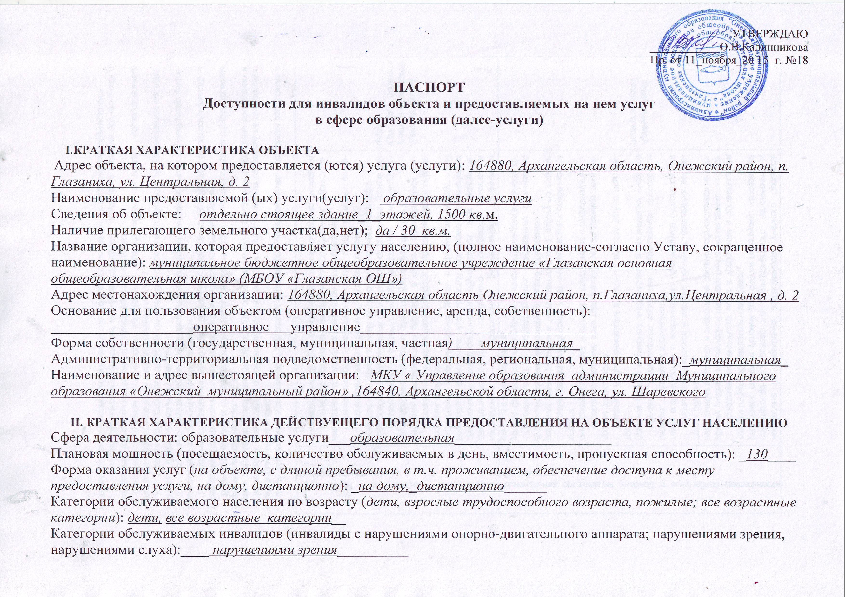
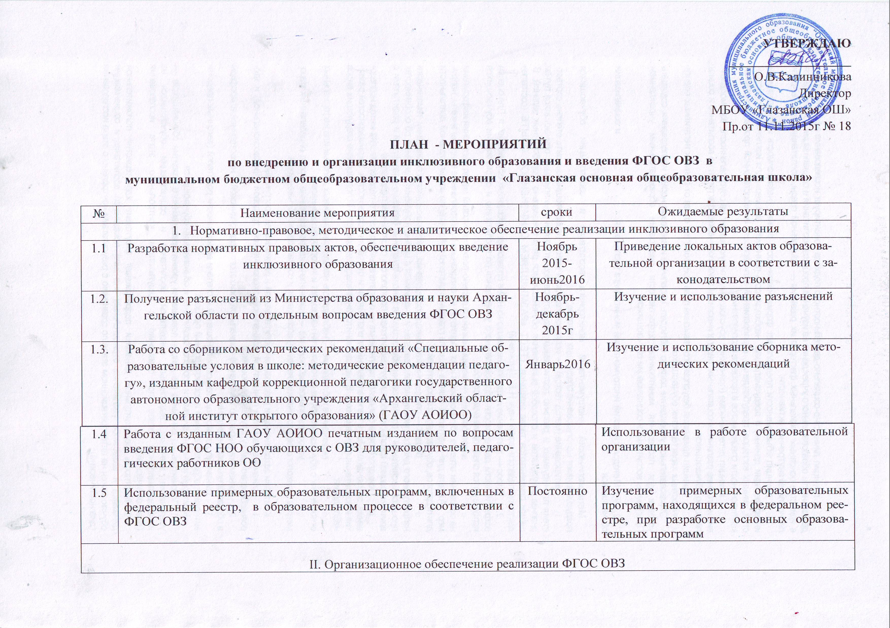
2.2 | Информирование родителей (законных представителей) о введении и реализации ФГОС ОВЗ посредством проведения родительских собраний, размещения информации в информационно-телекоммуникационной сети Интернет | Ноябрь 2015 г. – декабрь 2016 г. | Проведение родительских собраний, индивидуальное информирование родителей, размещение информации на сайте образовательной организации.
2.3 | Разработка плана методических семинаров (внутришкольного повышения квалификации) с ориентацией на проблемы введения ФГОС ОВЗ. | До 01 октября  2016 г. | Издание локальных актов образовательной организации
2.4 | Приведение в соответствие с требованиями ФГОС ОВЗ и новыми тарифно-квалификационными характеристиками должностных инструкций работников ОО | До 01 октября 2016 г. | Издание локальных актов образовательной организации
2.5 | Внесение необходимых изменений в устав образовательной организации | До 01 декабря  2016 г. | Внесение изменений в устав образовательной организации
2.6 | Организация мероприятий по обмену опытом между образовательными организациями, реализующими ФГОС ОВЗ | С 01 сентября  2016 г. | Участие в мероприятиях по обмену опытом между образовательными организациями, реализующими ФГОС ОВЗ
2.7 | Участие в рабочих совещаниях в режиме видеоконференцсвязи по вопросам введения ФГОС ОВЗ | Январь – декабрь 2016 г. | Участие в совещаниях
 | III. Кадровое обеспечение введения ФГОС ОВЗ
3.1 | Поэтапное повышение квалификации руководящих и педагогических работников образовательной организации по вопросам реализации ФГОС ОВЗ | Август  2015 г. – декабрь  2016 г. | Участие руководящих и педагогических работников образовательной организации в курсах повышения квалификации, обучающих мероприятиях по вопросам реализации ФГОС ОВЗ
3.2 | Участие в проводимых ГАОУ АОИОО курсах повышения квалификации руководящих и педагогических работников образовательных организаций по вопросам реализации ФГОС ОВЗ:  для обучающихся с речевыми нарушениями | Октябрь 2015 г. | Участие в курсах повышения квалификации
3.3 | Участие в методическом семинаре ФГАОУ ВПО САФУ для педагогических работников, работающих в системе начального общего образования «Обучение детей с ограниченными возможностями здоровья в условиях введения ФГОС ОВЗ» | Ноябрь  2016 г. | Участие педагогических работников, работающих в системе начального общего образования, в методическом семинаре
IV. Финансово-экономическое обеспечение введения ФГОС ОВЗ

4.1 | Использование полученных из Министерства образования и науки Архангельской области методических рекомендаций по финансовому обеспечению прав обучающихся с ОВЗ на получение общедоступного и бесплатного образования в условиях введения ФГОС ОВЗ
V. Информационное обеспечение введения ФГОС ОВЗ

5.1 | Участие в совещаниях, конференциях, семинарах, вебинарах разного уровня по вопросам введения и реализации ФГОС ОВЗ. | 2016 г. | Участие работников образовательной организации в мероприятиях разного уровня. Проведение педагогических советов по вопросам введения ФГОС ОВЗ
5.2 | Использование созданного на сайте ГАОУ АОИОО информационного ресурса, посвященного вопросам внедрения ФГОС ОВЗ на территории Архангельской области | 2015 – 2016 г.г. | Использование в работе информационного ресурса
5.3 | Информационное сопровождение в СМИ о ходе введения и реализации ФГОС ОВЗ | 2016 г. | Размещение информации на сайте образовательной организации о ходе реализации ФГОС ОВЗ
5.4 | Адаптация официального сайта органа и организации, предоставляющих услуги в сфере образования, для лиц с нарушением зрения (слабовидящих) | Июнь2016 | Установка на официальный сайт школы «кнопки для слабовидящих»

